实验教学安排（排课）操作说明

1、实验课表
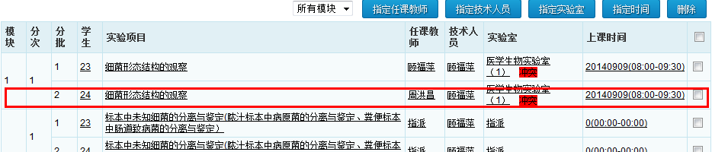
课表是实验管理系统“教学安排”模块的主要工作成果，它包含了时间、地点、指导老师、实验技术人员、学生（人数及名单）、实验项目等信息。一条记录表示一批，如图中红框表示是该选课班模块1的第一次第二批实验的课表，表中不同的批可能同时同地，甚至可能还是同一指导老师，因此其含义与理论课课表中的一条记录含义不同;任意两批的学生和时间不能都相同(即不允许任学生在同一时间内完成两个不同的学习内容)。提示的冲突可能是假冲突。

2、课表模型
为满足实验排课的需要，课表采用了一个比较复杂的“模块”、“次”及“批”的三维模型。因此，排课的主要操作分为“分模块”、“分次”及“分批”，后者依赖前者,即对“项目”分“模块”、对“模块”分“次”、对“次”分“批”。正确认识课表模型有助于掌握排课的具体操作。
1）模块：指将某选课班的实验项目划分成若干模块。若某个实验项目是所有实验者（学生）均需要完成的, 那么这个实验项目就构成一个模块，即“单项目模块”；若存在不是所有实验者（学生）都要完成的实验项目,那么这些实验项目可以根据实际教学需要组成“多项目模块”。因此，每个实验项目必且仅属于一个模块，但一个模块可以包含多个实验项目。在排课时，每个选课班还可创建一个不包含任何项目的“非项目模块”。一般情况下，考虑使用“单项目模块”；自选项目时，考虑使用 “多项目模块”；非项目的实验室上课，使用“非项目模块”。模块无先后次序。
2）次：指为某个模块的实验安排若干次实验课。分次的原因主要是该模块的实验项目所需课时较多，无法在一次课内完成。例如：8课时的实验项目往往需要安排4次2课时的课（即分次次数为4），也可以是2次2课时和1次4课时（即分次次数为3）。一般而言，为完成一个模块的实验任务，每个学生的上课次数等于该模块的分次次数；实验指导老师和技术人员的授课次数=分次次数×分批批数。同模块内的“次”有先后次序。
3）批：指将某个模块的某次实验的实验者分成若干批。当同一次实验的指导教师、技术人员、学生、时间和场地有不同的时候，就要分批。例如：40个学生的选课班，即便在同一时间有相同指导教师、技术人员，由于场地较小需在两个实验室上课，也要分两批；或者在同时指导学生数不超20的限制下,即便是同时同地也要分两批（老师不同）。批无先后次序。同模块的不同次可以有不同分批批数。
3、操作
排课是教学安排的主要环节，通过排课得到课表。课表包含了较为详细的实验室运行信息，是实验室绩效考核的重要依据，同时也是实验教学及实验室工作量的核算依据。由于实验室排课特殊情况较多，采用手工方式，故显得较复杂。我校的实验室综合管理系统把以排课为核心的教学安排工作分解成以下6个环节：
1）信息同步
信息同步是指从学校教务管理系统中拷贝本学期的教学任务及课表信息，包括课程信息（总课时、实验课时、学分等）、任课教师、选课学生名单及各选课班的课表（已在教务管理系统中排定的）。该项工作由系统管理员（教务处）一次性处理。由于教务管理系统中设定的信息与现实不完全一致，故同步得到的信息不完全可靠，最常见的有任课教师、实验课时不准确。同步信息本系统不作修改。系统未能实现自动实时同步，因此同步方式是阶段性同步；教务系统信息变更后需重新同步；重新同步对无变化的选课班不产生影响。
2）学院实验课程审定
实验课程审定是开课学院从已同步的课程中选出需要到实验室上课的课程并以选课班为单位向实验中心提出申请，一个选课班可同时向多个实验中心申请。该项工作由开课学院安排工作人员统一处理，该工作人员在本系统中称为“学院秘书”。由于“学院秘书”要选出本学院所开课程中的所有实验（室）课程，故建议由熟悉本学院开课课程的人员承担本项工作。本学院所开实验课程可向本学院或其他学院的实验中心中申请。选课学生人数是0的选课班尽量在与学院教学秘书核实信息后再处理（会变化）。
3)中心实验任务审核
实验任务审核是指实验中心接受或者退回学院向中心提出的实验开课申请；若接受，则要为每个申请指定相应的实验技术人员（可同时指派多人）；若退回，则开课学院需重新提出申请。该项工作由实验中心安排工作人员统一处理，该工作人员在本系统中称为“中心秘书”。
4)教学计划编写
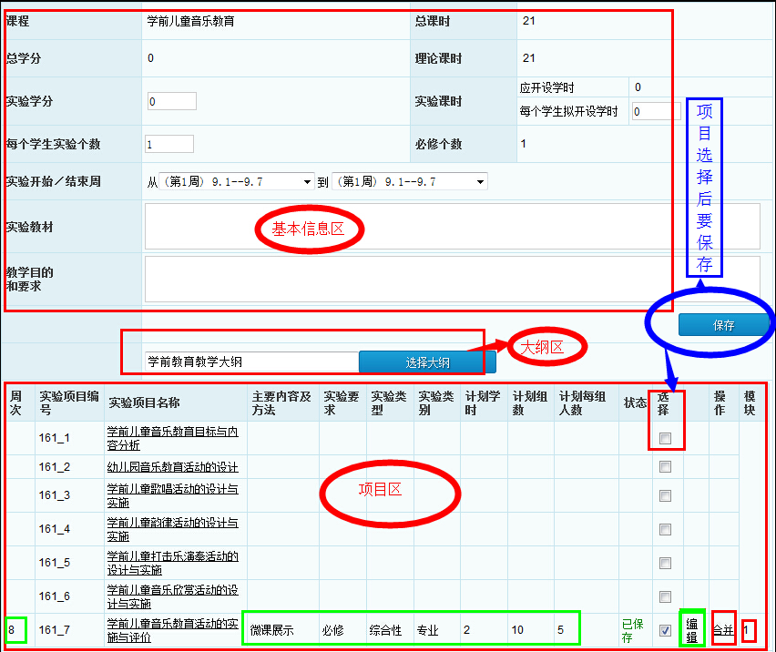
教学计划编写的主要任务是选定实验教学大纲并从大纲中选择实验项目作为本课程要开设的实验项目，同时对被选择的实验项目作“分模块”处理。无实验项目的课程无需选择实验大纲及“分模块”处理。每个选课班编写一份教学计划，相同课程的不同选课班课可拷贝已有教学计划。
“分模块”包括创建、合并和取消合并三种类型的操作。从大纲中选择一个实验项目后，系统自动为该项目创建一个“单项目模块”，并自动产生一个序号（仅流水号，无实际意义）；合并操作可将已有的实验项目合并到同一个模块中形成“多项目模块”；取消合并可将项目从模块中分离出来并形成“单项目模块”。
建议：操作时尽可能（非必需）按授课先后的次序选择项目，使先开课的实验项目所在的模块的编号较小，以便排课时列表次序与时间次序相符。
5)学生分批
学生分批是指依据排课的需要将一个选课班（非行政班）的学生分成若干批。若无特殊情况，建议使用系统提供的快速分批方法。
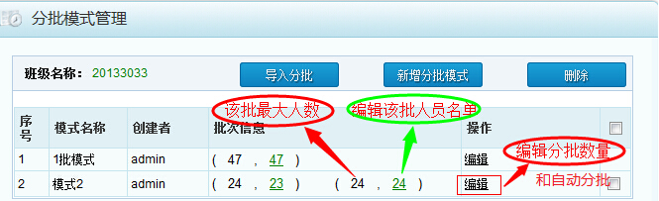
6)实验排课
以选课班为单位排定课表，系统提供了导入和直接排课两种方式。导入方式是指将教务管理系统中的某个选课班的课表导入到实验室管理系统中；直接排课是指在实验室管理系统中从零开始排定课表。任课老师、技术人员、秘书均可排课。
①直接排课
直接排课是以实验项目“分模块”为基础，通过分次与分批操作，进一步细化实验教学安排，最终得到课表。系统提供的界面如图所示。
在界面的顶端模块区，有实验项目列表和“增加一次课”按钮，列表中的实验项目是“教学计划”已选定的实验项目，括号内的数字是项目所在模块的模块编号。单击“增加一次课”按钮一次，系统为列表中选中的项目所在的模块增加一次课，可创建多次课，该操作实现模块“分次”。另，在未选中任何实验项目时单击“增加一次课”按钮，系统创建一个“非项目模块”，其模块编号为“0”，并为该模块增加一次课，可为“非项目模块”创建多次课；系统仅能为该选课班创建一个“非项目模块”。
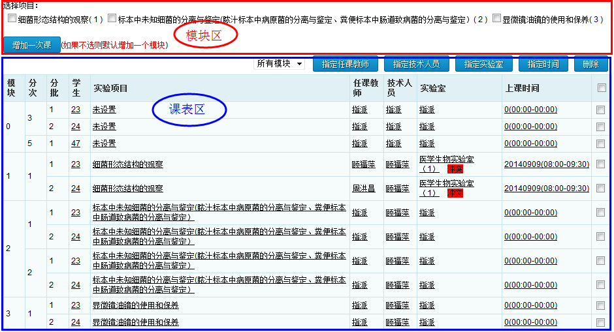
“分次”操作后，界面的课表区显示了相应的分次操作结果，且每个“次”都默认为一批。单击“学生”列的数字，系统弹出学生分批模式管理界面，选择一个分批模式（一个分批模式已明确了该选课班学生分批批数及各批学生的具体名单），保存后即完成分批操作。
如前图所示，模块2，分成2次，每次分2批，第一批是23人，第二批是24人（注意：23和24是对应了具体的学生名单，因此学生可以查询自己的课表）。
完成了分次分批操作后，可以进一步指定指导老师、技术人员、场地和时间。通过最后一列复选框可以实现批量指定，因此建议在先完成所有模块分次分批，然后再指定其他信息。
另，非项目模块中某一批课表在指定项目后，该批所在的次整体自动转换到相应的模块中。
②导入
被导入的教务管理系统课表缺少实验项目信息，故导入后默认归属于“非项目模块”，且自动设定为一次一批。在导入后需对实验场地、分次、分批等信息按直接排课的要求作适当的调整。
以上6个环节有一定的制约关系。如图所示：
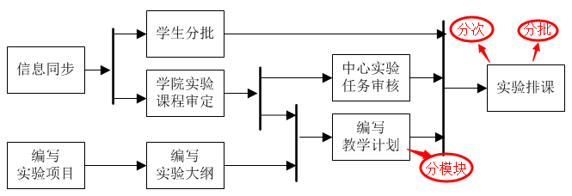
1、学生分批、中心实验任务审核和编写教学计划完成后可以进行实验排课；
2、编写教学计划前应先完成学院实验课程审定和实验大纲编写，编写实验大纲前应先编写实验项目；
3、中心实验任务审核前应先完成学院实验课程审定；
4、学生分批及学院实验课程审定前应先完成课程信息同步。

联系:教务处 实验室管理科 计培良 1999 660328
QQ群:95551617 HSY实验室

